Diagnostika SPU – hodnocení výkonu ve čtení
- Testuje se rychlost čtení. Čtecí kvocient se stanovuje z výkonu dítěte ve čtení za první minutu – sečtou se správně sečtená slova textu za tuto dobu a jejich počet se porovná s hodnotami, které v tabulce odpovídají jeho věku.
- Dále se analyzují chyby při čtení

Příklad:
"V naší vesnici byly dva potoky. Bývalo v nich mnoho raků. Ch..l..Chlap..ci..Chlapci (hláskuje) je chytávali do ruky (domýšlí koncov- ku) buď pod kemeny..kameny (záměna e s a, kterou podle smyslu opraví) nebo v dřevách (přehození písmen, zkomolení slova) mezi kořeny. Také pod bře..hem (slabikuje). Pak si je vaří..vařívali (čte slovo po částech) na pocho..ut..ku..pochoutku (dělí slova na části, obtíže s dvojhláskou). Dostal jsem jednoho raka od ka..mará..da (delší slova slabikuje), chutnal mi z..na..zna..menitý (dvě souhlásky za sebou si musí hláskovat, koncovku si domyslí). Tu jsem si umí..nil (dělí slova na části), že pudu taky (čte nepřesně, domýšlí si) na raky. To se snad..ně (slabikuje, domýšlí koncovku) řekne, na (záměna) kůl (záměna) vykoná. Raci mají z..b..zbraně, (hláskuje skupinu souhlásek, domýšlí koncovku) kle..pe..ta, (slabikuje) a těmi pořád (záměna slova, vynechá poslední slabiku) š..tí..pou (hláskuje následující souhlásky, slabikuje). Taky (čte nepřesně) jsou (záměna slova, vynechá zvratné zájmeno) dál (záměna b a d sahat rukou (domýšlí koncovku) od (přehazuje písmena) dře (přehazuje písmena, domýšlí slovo).“

Text zněl:
„V naší vesnici byly dva potoky. Bývalo v nich mnoho raků. Chlapci je chytávali do rukou buď pod kameny, nebo v děrách mezi kořeny. Také pod břehem. Pak si je vařívali na pochoutku. Dostal jsem jednoho raka od kamaráda, chutnal mi znamenitě.
Tu jsem si umínil, že půjdu též na raky. To se snadno řekne, ale hůř vykoná. Raci mají zbraň, klepeta, a těmi pořádně štípou. Také jsem se bál sahat rukama do děr.“

- Dále se testuje porozumění čtenému textu. Žák dostane text k přečtení se zadáním, aby četl nahlas. Dalším úkolem je text převyprávět, přičemž si examinátor znamená, které části textu a kolik jich žák uvedl. Dále dostává žák otázky k textu, odpovědi si examinátor rovněž zaznamenává.

Diagnostika SPU – hodnocení písemných projevů
- Ukázka dysgrafického písma
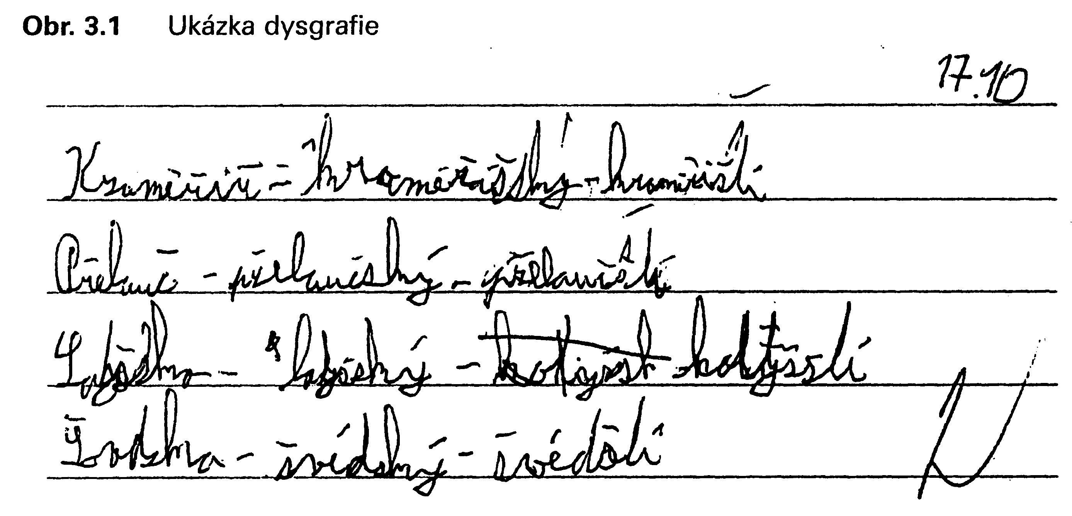
- Můžeme si všimnout nedostatečné sluchové diferenciace řeči
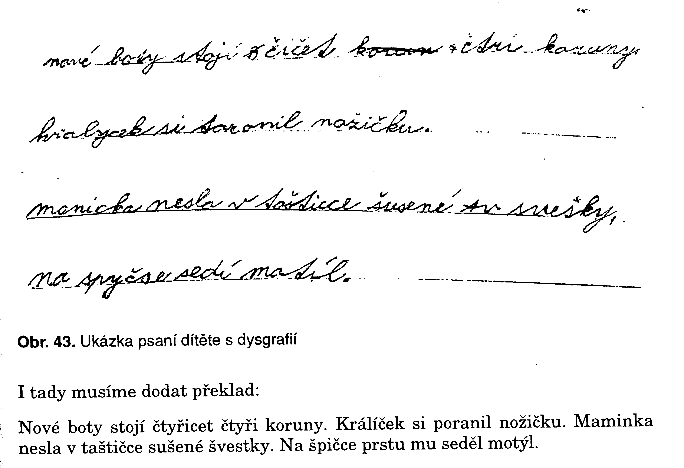

- Testuje se sluchová analýza a syntéza
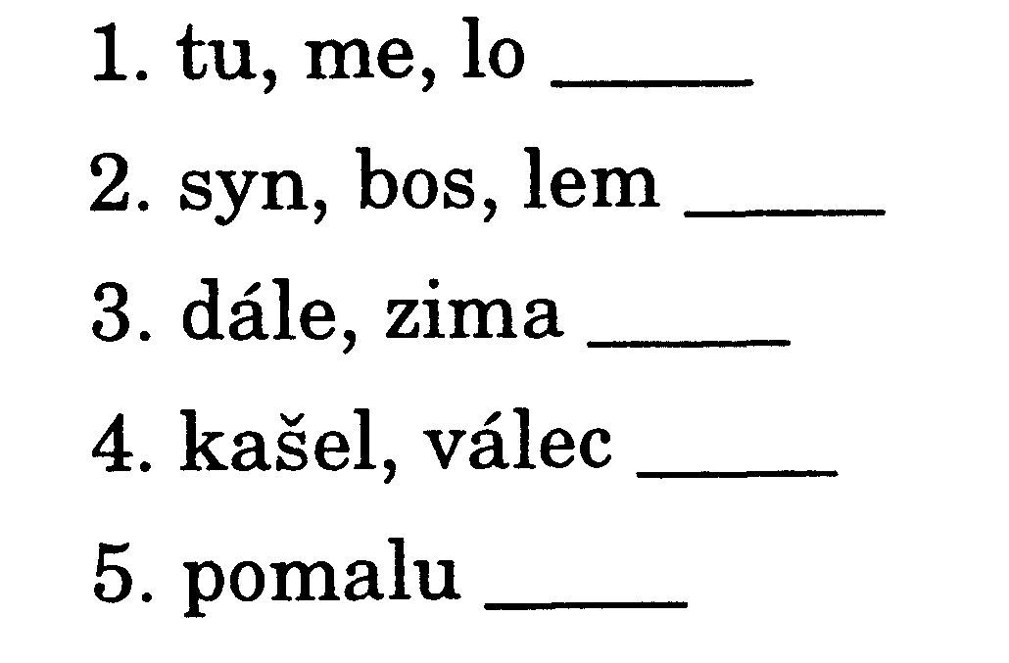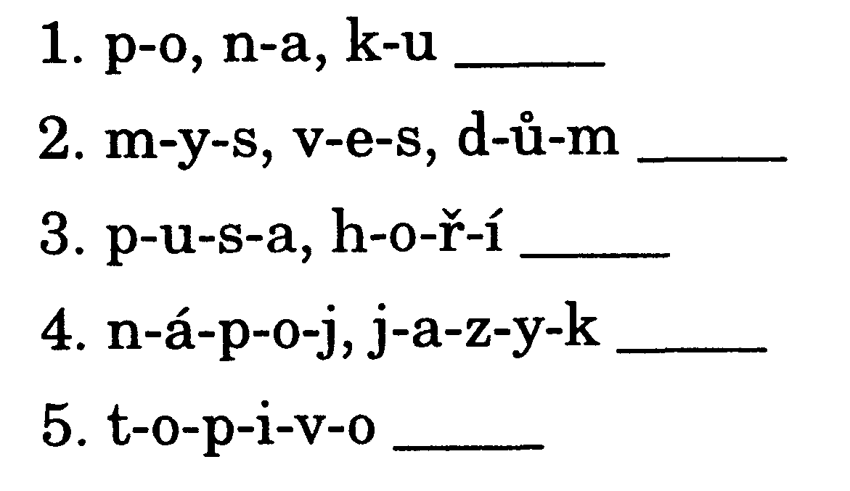
- Dále se zkouší rozlišování tvrdých a měkkých slabik a diferenciace délky samohlásek (examinátor řekne slovo, dítě určí, zda se jedná o tvrdou nebo měkkou slabiku, případně zapisuje slova ve kterých je krátká nebo dlouhá samohláska)

Divadlo, dynamo,divák, dítě, díra, dýmka
Letiště, notýsek, vtip, květina

Střední, lžička, míček, zápas, klíč, včelín, déšť

Diagnostika SPU – percepce tvarů
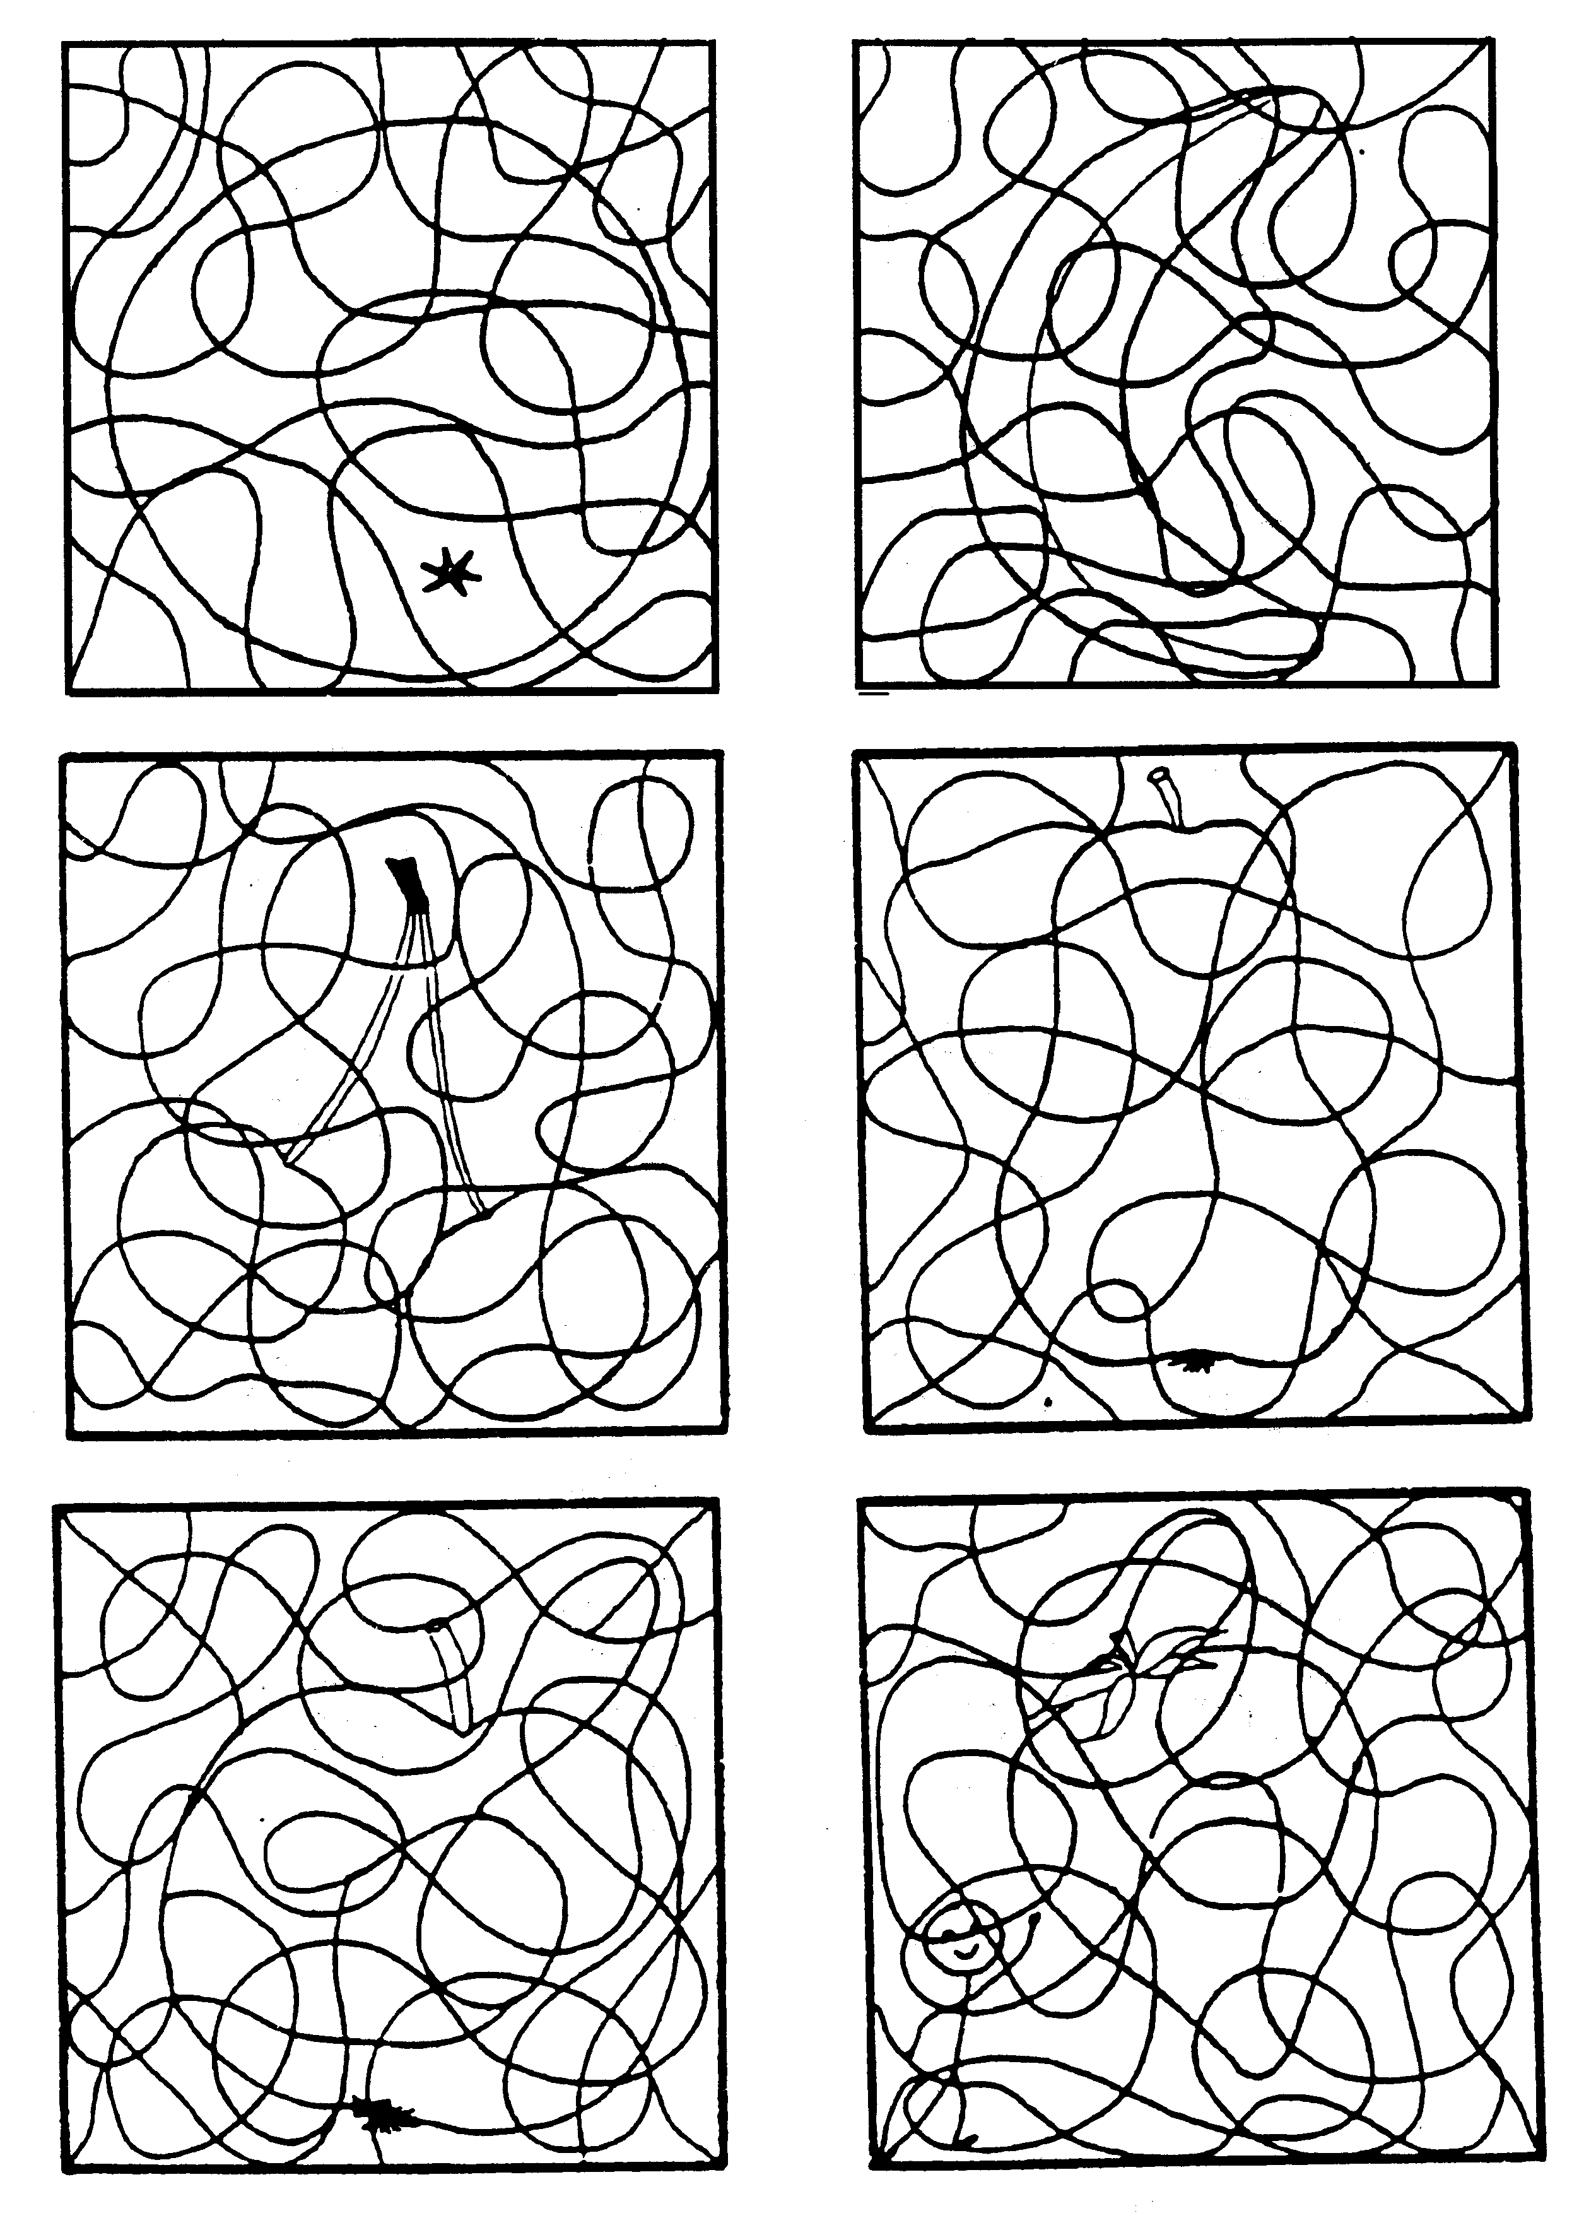
Rozlišení figury a pozadí – obrázek obtáhnout tužkou
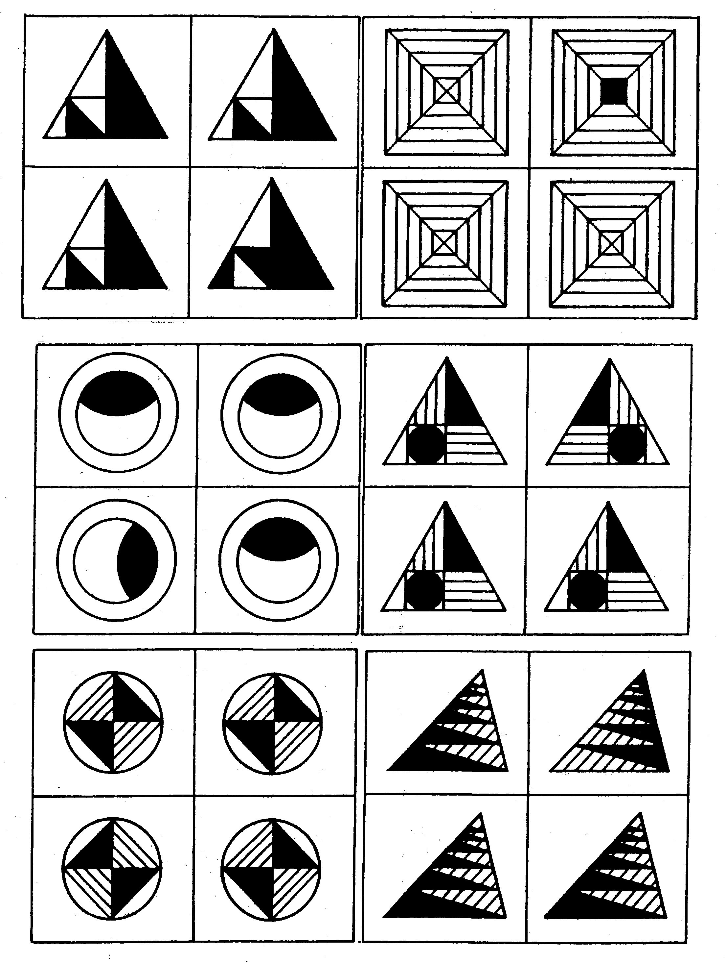
Rozlišení inverzního obrazce – ukázat obrázek, který se liší a proč.
Diagnostika SPU – percepce tvarů
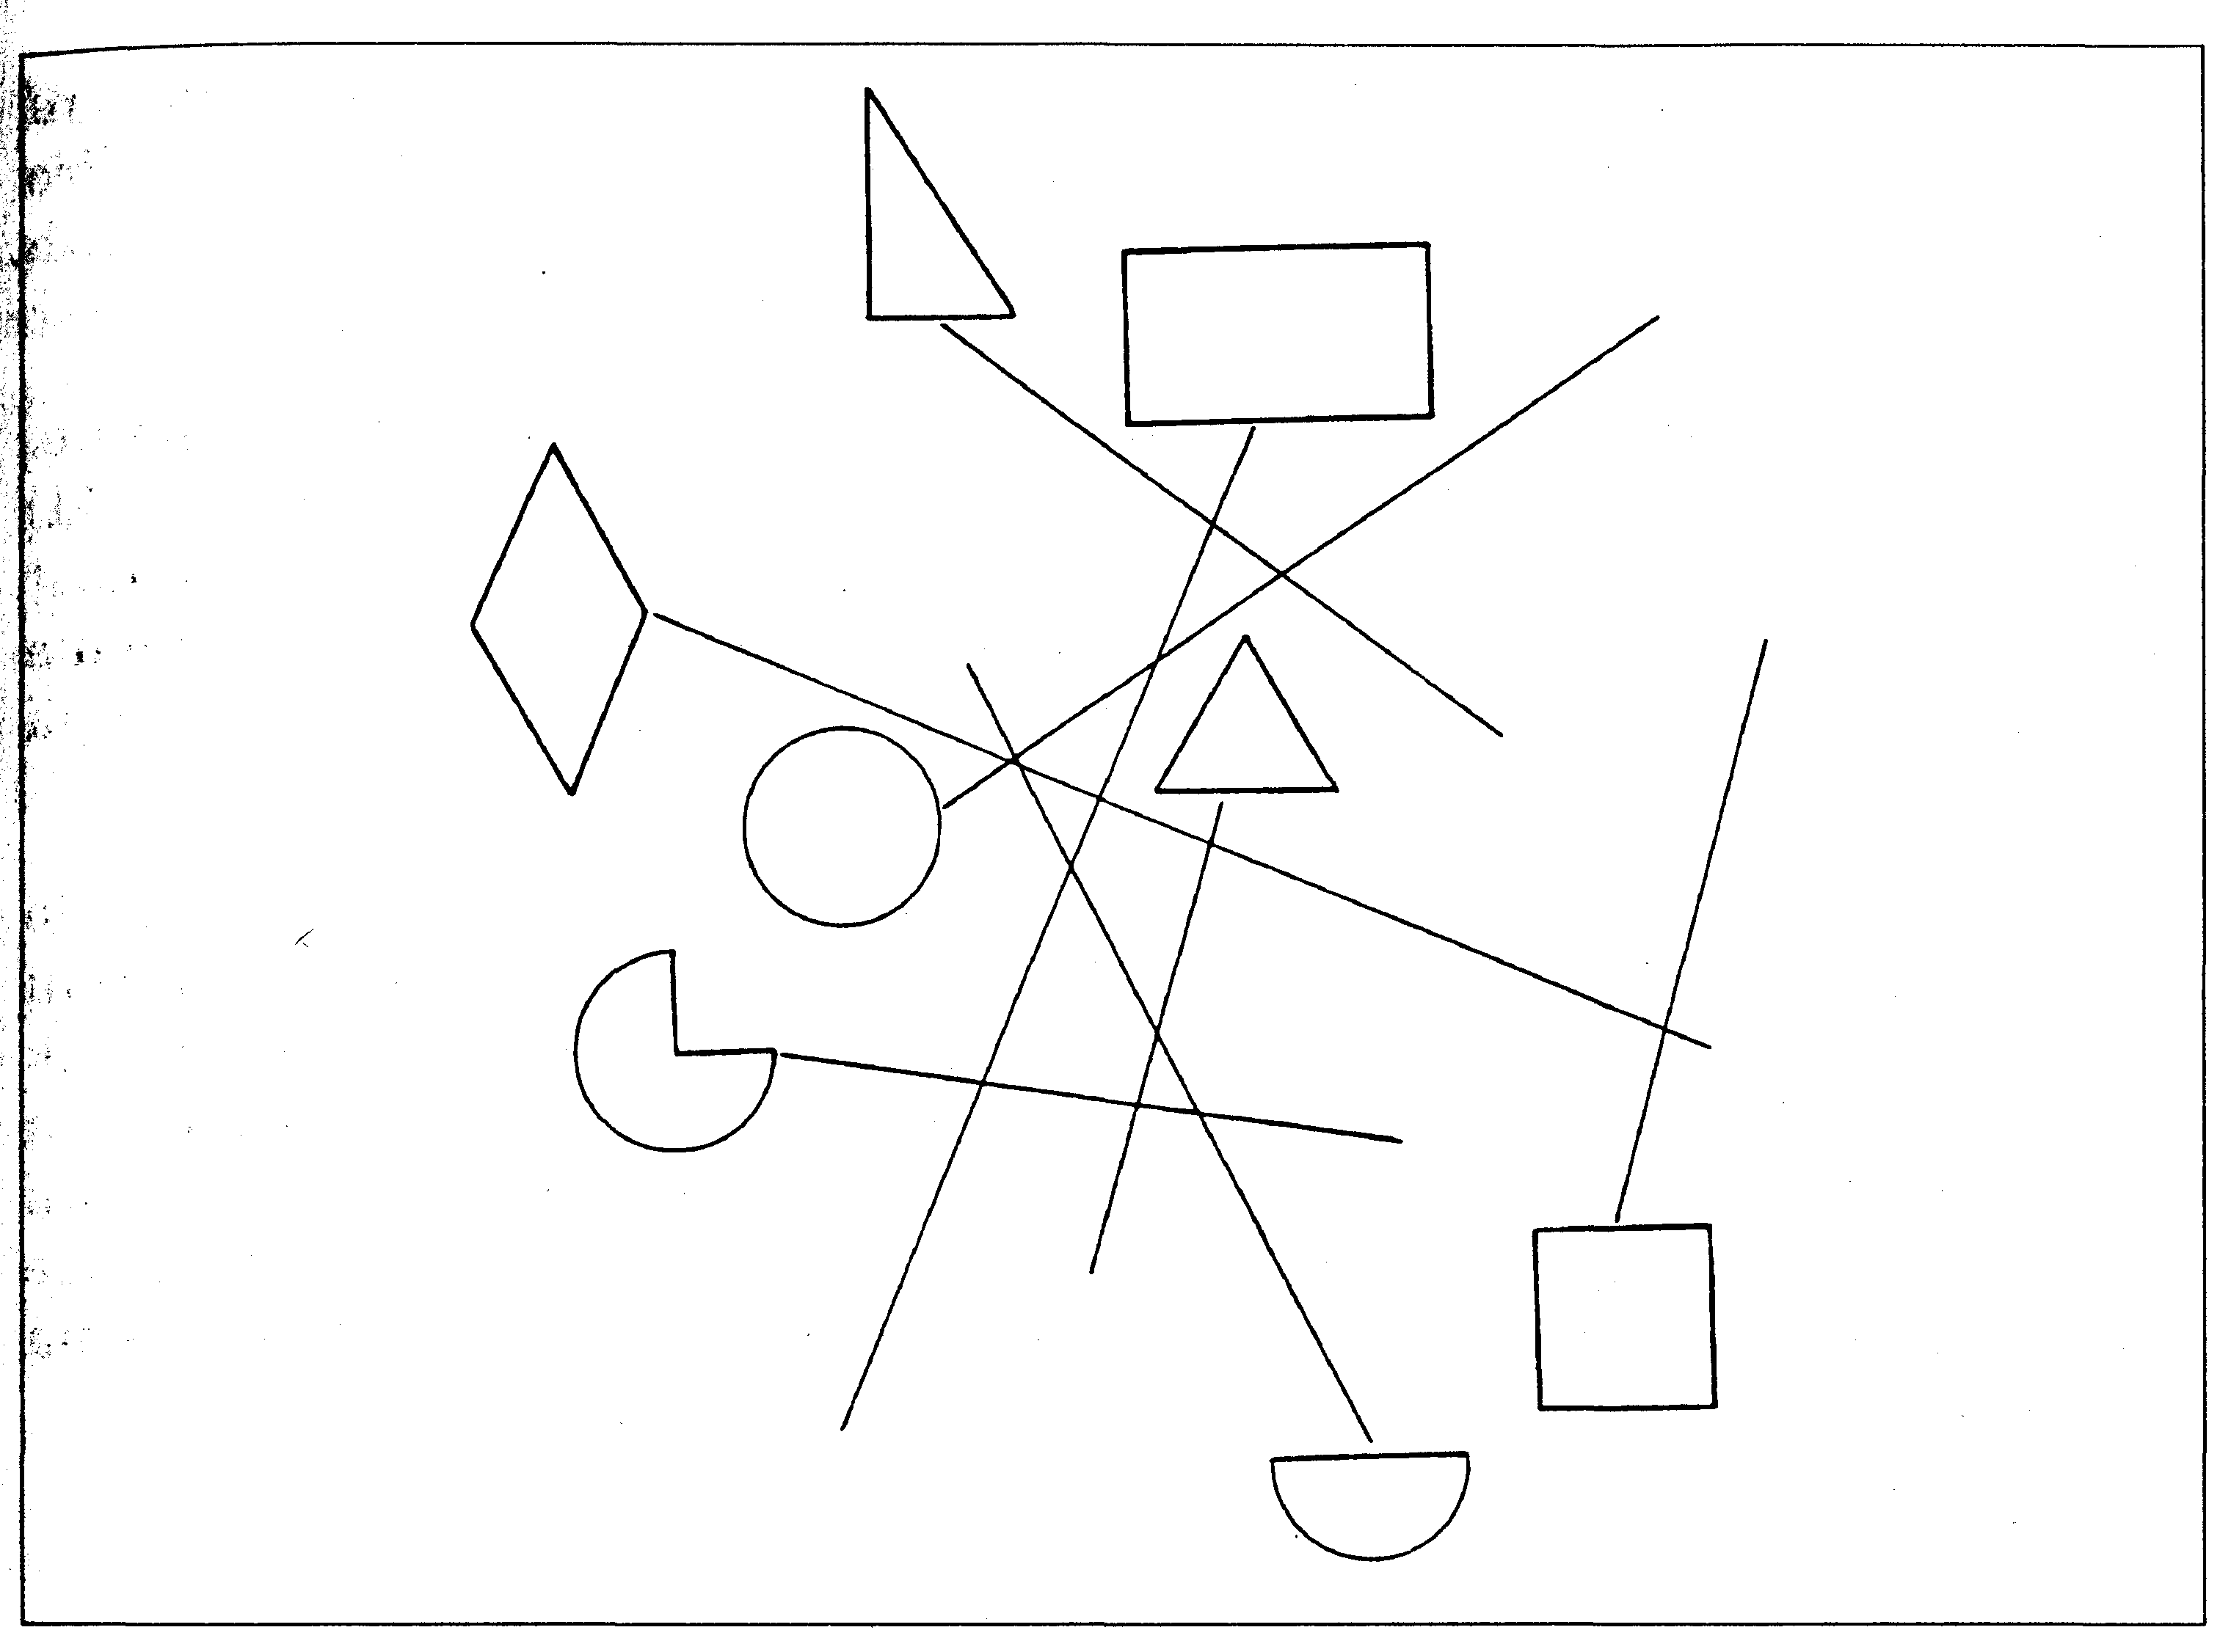
Zjišťování úrovně percepce tvarů se schopností tvary zakreslit. Zjišťuje se krátkodobá zraková paměť

Vyšetření představy prostorové orientace
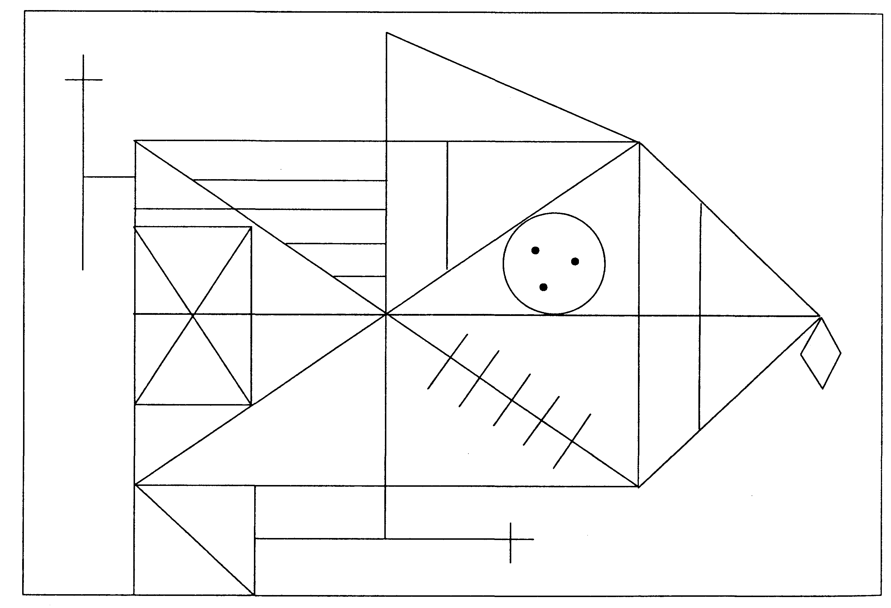
Reyova – Osterrithova komplexní figura

Používá se při vyšetření osmiletých a starších dětí. Dítě dostane za úkol figuru obkreslit na čistý nelinkovaný papír. Pak se mu předloha i kresba odstraní a dítě má figuru nakreslit znovu zpaměti. Pak je dítěti vysvětlen vztah mezi čarami, které tvoří různé celky, čímž se dítě naučí strategii řešení úkolu. Hodnotí se rozdíl mezi první a třetí kresbou.

